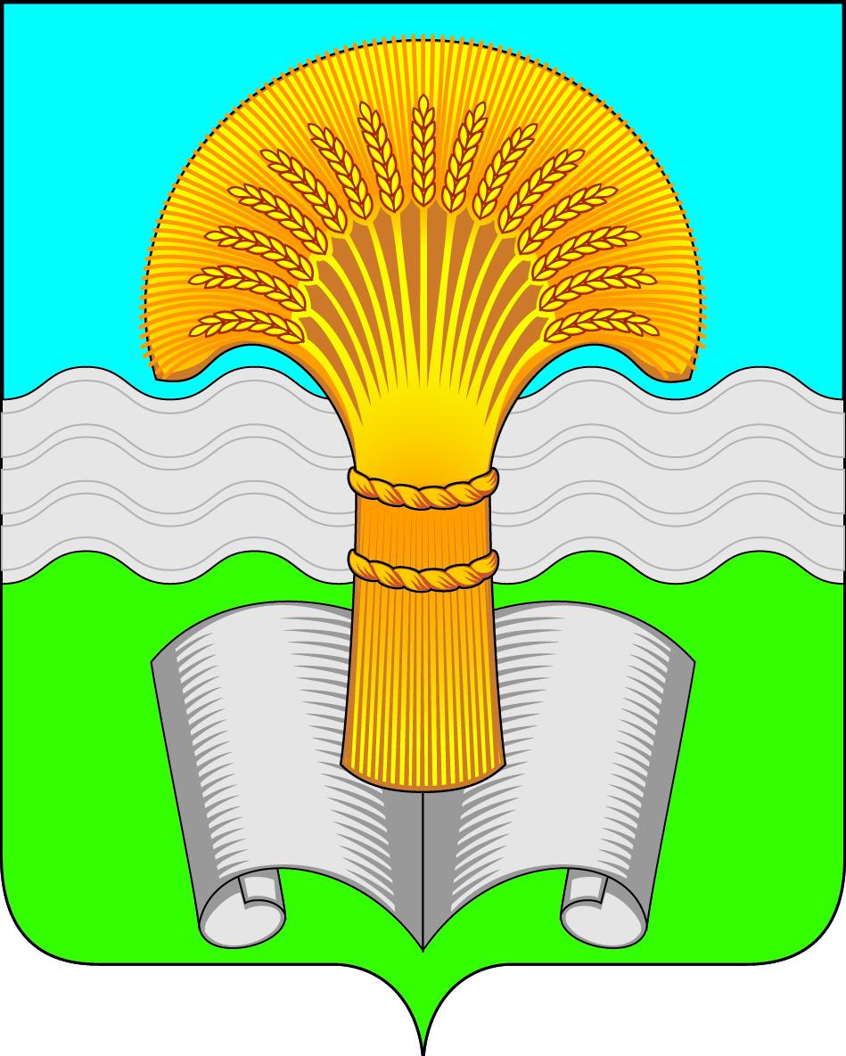

Администрация (исполнительно-распорядительный орган)
муниципального района «Ферзиковский район»
Калужской области

ПОСТАНОВЛЕНИЕ
от 04 апреля 2017 года №142
п. Ферзиково

О внесении изменений в постановление администрации (исполнительно-распорядительного органа) муниципального района «Ферзиковский район» от 16 июня 2014 года №366а «Об утверждении Положения о порядке формирования резерва управленческих кадров муниципального района «Ферзиковский район»

В связи с производственной необходимостью администрация (исполнительно-распорядительный орган) муниципального района «Ферзиковский район» ПОСТАНОВЛЯЕТ:

- Внести в постановление администрации (исполнительно-распорядительного органа) муниципального района «Ферзиковский район» от 16 июня 2014 года №366а «Об утверждении Положения о порядке формирования резерва управленческих кадров муниципального района «Ферзиковский район» (далее по тексту – постановление от 16 июня 2014 года №366а) следующие изменения:
  - Приложение №2 «Комиссия по формированию кадрового резерва управленческих кадров администрации (исполнительно-распорядительного органа) муниципального района «Ферзиковский район», утвержденное пунктом 2 постановления от 16 июня 2014 года №366а изложить в новой редакции (прилагается).
- Настоящее постановление вступает в силу с момента подписания и подлежит размещению на официальном сайте администрации (исполнительно-распорядительного органа) муниципального района «Ферзиковский район».

Глава администрации
муниципального района
«Ферзиковский район» А.А. Серяков

Приложение
к постановлению администрации (исполнительно-распорядительного органа) муниципального района
«Ферзиковский район»
от «04» апреля 2017 года №142

«Приложение №2
к Постановлению администрации (исполнительно-распорядительного органа) муниципального района
«Ферзиковский район»
от «16» июня 2014 года № 366а»

КОМИССИЯ
ПО ФОРМИРОВАНИЮ КАДРОВОГО РЕЗЕРВА
УПРАВЛЕНЧЕСКИХ КАДРОВ ПРИ АДМИНИСТРАЦИИ (ИСПОЛНИТЕЛЬНО-РАСПОРЯДИТЕЛЬНОМ ОРГАНЕ) МУНИЦИПАЛЬНОГО РАЙОНА
«ФЕРЗИКОВСКИЙ РАЙОН»

Серяков  Александр Альбертович | - | Глава администрации муниципального района «Ферзиковский район», председатель комиссии;
Зорева  Светлана Александровна | - | управляющий делами администрации (исполнительно-распорядительный орган) муниципального района «Ферзиковский район», заместитель председателя комиссии;
Калиничева  Екатерина Валерьевна | - | заведующая отделом организационно-контрольной и кадровой работы администрации (исполнительно-распорядительного органа) муниципального района «Ферзиковский район», секретарь комиссии;
Члены комиссии:
Аксютенкова  Ирина Петровна | - | заместитель Главы администрации муниципального района «Ферзиковский район» по социальным вопросам;
Гудовская  Алёна Викторовна | - | заместитель заведующего отделом организационно-контрольной и кадровой работы администрации (исполнительно-распорядительного органа) муниципального района «Ферзиковский район»;
Ефимова  Раиса Николаевна | - | главный редактор муниципального учреждения муниципального района «Ферзиковский район» Калужской области «Редакция газеты «Ферзиковские вести», (по согласованию);
Масленникова  Мира Максимовна | - | Руководитель местного исполнительного комитета партии ВПП «Единая Россия» Ферзиковского района (по согласованию);
Пираторов  Игорь Вячеславович | - | главный специалист Отдела образования и молодежной политики администрации (исполнительно-распорядительного органа) муниципального района «Ферзиковский район»;
Чистякова  Наталья Ивановна | - | председатель Районной организации профсоюза работников Госучреждений и общественного обслуживания (по согласованию).».

